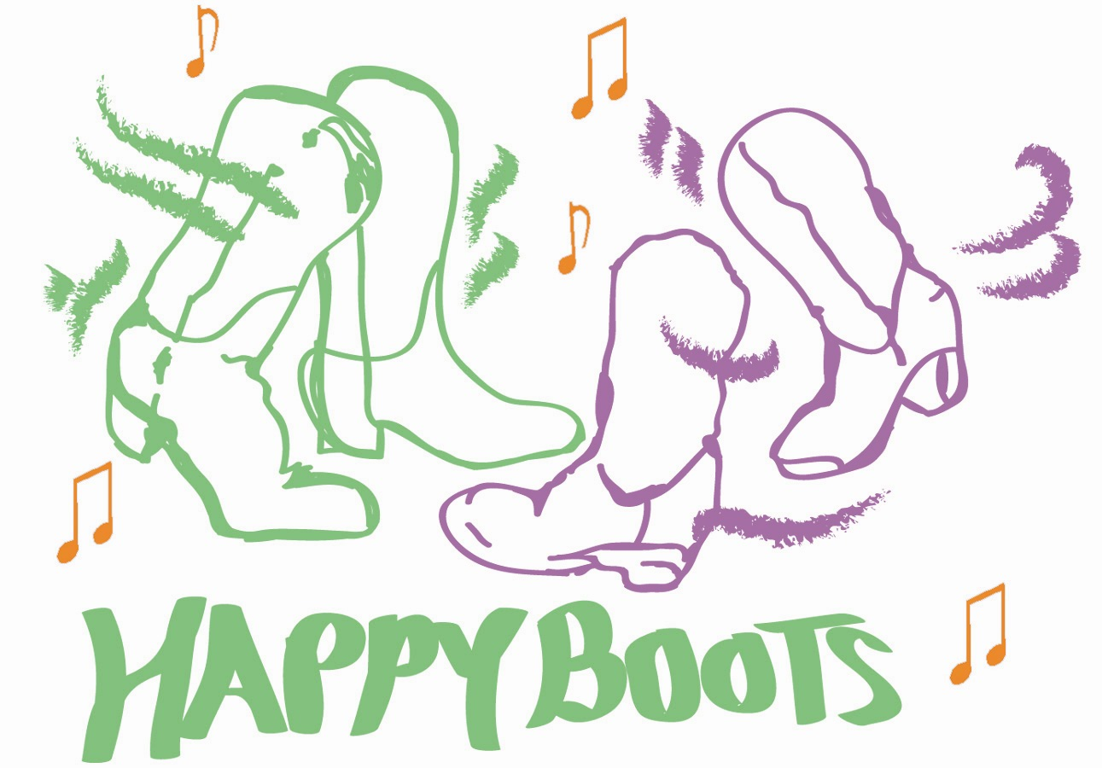
WHAT’S A GUY GOTTA DO

Musique What’s A Guy Gotta Do by Jo Nichols (171 bpm)
Chorégraphe Amber & Marc Wilson (Octobre 2004)
Type 32 temps, 2 murs, Line dance
Niveau Débutants/Intermédiaire
Traduction Danielle Coeytaux

STEP, TOUCH, STEP, TOUCH, GRAPEVINE RIGHT, SCUFF

1 – 2 Pas droit à droite, toucher PG à côté du PD
3 – 4 Pas gauche à gauche, toucher PD à côté du PG
5 – 8 Vigne à droite (PD à droite croiser le PG derrière le PD, PD à droite) Scuff PG devant

PIVOT ½ TURN RIGHT, HOLD, FULL TRIPPLE TURN IN PLACE, HOLD

1 – 4 PG devant ½ tour à droite, PG devant, pause
5 – 8 Tour complet sur place DGD (ou sans tourner DGD), pause

WEAVE, SWEEP, WEAVE

1 – 2 Croiser le PG derrière PD, PD à droite,
3 – 4 Croiser PG devant PD, Sweep (glisser) PD légèrement devant sans poser
5 – 6 Croiser le PD devant PG, PG à gauche,
7 – 8 Croiser PD derrière PG, PG à gauche

2X MONTEREY ½ TURN

1 – 2 Pointer le PD à droite, sur le PG ½ tour à droite et poser le PD à côté du PG
3 – 4 Pointer le PG à gauche, PG à côté du PD
5 – 6 Pointer le PD à droite, sur le PG ½ tour à droite et poser le PD à côté du PG
7 – 8 Pointer le PG à gauche, PG à côté du PD

TAG

Ajouter 6 temps après les murs 1, 3, 6, 8, 9

JAZZ BOX, HEEL SPLITS

1 – 2 Croiser PD devant PG, Pas gauche derrière PD
3 – 4 Pas droite à droite, PG à côté du PD
5 – 6 Swivel (écarter les talons rejoindre les talons)

Reprendre au début, «si vous aimez danser, montrez-le………souriez !»

